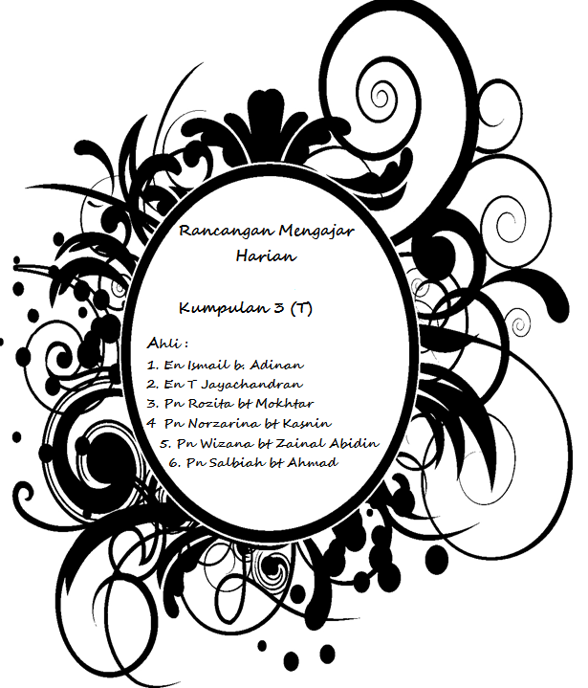

Rancangan Mengajar Harian Dunia Sains dan Teknologi
Tema / tajuk | Sains Fizikal ( Magnet)
Masa | 60 minit
Bil Murid | 30 orang
Standard Pembelajaran | 5.1.1 ,
Objektif pembelajaran | Di akhir P&P murid-murid dapat :  - Mengenal pasti bentuk magnet seperti magnet bar, silinder, ladam, bentuk U, butang dan cincin.
KPS | Memerhati, Mengelaskan, Berkomunikasi
Aktiviti P & P
Fasa | Aktiviti
- Persediaaan ( 5 minit)  KPS :  Memerhati dan berkomunikasi | Guru menunjukkan beberapa contoh magnet hiasan kepada murid.  Soalan :  - Pernahkan anda lihat objek ini ?  - Dimana anda lihat objek ini ?  - Apakah kegunaannya ?  - Bagaimana ia boleh melekat ?  - Namakan objek tersebut ?
- Imaginasi ( 10 minit )  KPS :  Memerhati dan Berkomunikasi | Murid secara berkumpulan memerhati dan memperihalkan bahagian belakang objek.  Soalan :  - Apakah bentuk objek tersebut ?  - Apakah warna objek tersebut ?  - Apakah rasa permukaan objek tersebut ?  - Apakah saiz objek tersebut ?  - Namakan bentuk-bentuk magnet yang lain yang anda tahu?  Guru memperkenalkan contoh pelbagai bentuk magnet.
- Perkembangan ( 25 minit)  KPS :  Mengelaskan, berkomunikasi dan memerhati | - Setiap kumpulan dibekalkan dengan marker dan kertas mahjong dan diminta melukiskan kesemua bentuk magnet dan melabelkannya.  - Setiap kumpulan diberikan 2 magnet yang berlainan bentuk .  - Murid diminta menyatakan perbezaan dan persamaan antara dua magnet.  - Setiap kumpulan membentangkan hasil kerja mereka.
- Tindakan  (15 minit)  KPS :  Berkomunikasi | Guru membuat ulasan hasil kerja murid.  Murid membuat latihan pengukuhan.  LAMPIRAN 1  Guru bersoal-jawab secara lisan tentang bentuk-bentuk dan bilangan magnet yang telah dipelajari.  Murid menamakan bentuk magnet ( LAMPIRAN 2)
EMK | Kreativiti dan keusahawanan
Bahan bantu belajar | Magnet pelbagai bentuk ( magnet bar, silinder, ladam, bentuk U, butang dan cincin), lembaran kerja 1 dan 2, magnet hiasan , kertas lukisan/ kertas mahjong dan marker
Penilaian P&P | 1.Murid dapat melukis 6 bentuk magnet.  2. Murid menamakan 6 bentuk magnet.  3. Murid boleh menyatakan persamaan dan perbezaan magnet.
Nilai-nilai murni | Berkerjasama, Bertanggungjawab
Refleksi | ...... / 30 orang murid dapat menguasai tajuk yang diajar.  ....../ 30 murid diberikan latihan tambahan dengan bimbingan guru.

LAMPIRAN 1
Nama:
Kelas:

Suaikan magnet dan namanya dengan betul.
 | Magnet |  | Jenis magnet
1 | 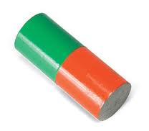 |  | butang
2 | 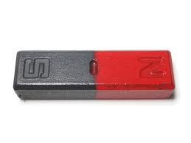 |  | cincin
3 | 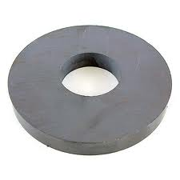 |  | ladam kuda
4 | 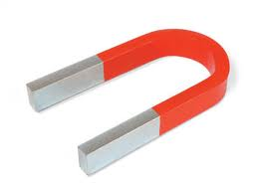 |  | silinder
5 | 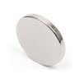 |  | bentuk U
6 | 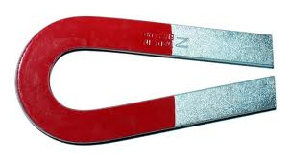 |  | bar

K | H | A | K | I | S | E | S | B | I | T
H | A | L | E | A | I | W | S | H | J | R
I | B | A | R | N | L | I | W | Y | D | Y
N | U | D | B | C | I | N | C | I | N | I
B | T | A | G | M | N | H | Q | G | E | O
U | A | M | T | U | D | U | W | K | O | P
N | N | K | N | B | E | N | T | U | K | U
M | G | S | A | Z | R | E | R | H | J | L
LAMPIRAN 2

Nama Murid: ..................................................... Kelas:........................

Cari dan warnakan nama-nama magnet.

